Урок – проект
у 6 класі на тему:
«Виявлення форми пластичними засобами рельєфу. Рельєфна композиція «Лебідь»».

Назва проекту: «Лебідь».
Тип проекту: творчий, парний, короткотривалий.
Об’єкт пізнання: фактура предмета та художнього твору.
Провідна проблема: вивчення засобів виразності для передачі об'єму та фактури предмета.
Спосіб вирішення проблеми: робота на уроці, дослідницька робота вдома.
Освітній продукт: робота в техніці паперопластики.
План реалізації проекту
- Визначення складу учасників проекту, поділ на творчі групи для пошуку матеріалів, створення ескізу, виготовлення окремих елементів виробу.
- Обговорення важливості знань з даної теми.
- Розподіл обов’язків між учнями.
- Внесення пропозицій щодо техніки виконання та вибору матеріалів.
- Створення роботи.
- Оцінювання роботи учасників проекту.

Мета проекту:
1. Закріпити знання про рельєф; дати загальне поняття про фактуру предмета й фактуру художнього твору; навчити усвідомлено вибирати засоби виразності для передачі об'єму та фактури предмета.
2. Розвивати образне мислення, формувати уміння й навички роботи в техніці паперопластики. Розвивати зорову пам'ять, вміння узагальнювати та спрощувати, інтерпретувати будь-яку форму предмета геометрично; формувати здатність аналізувати, форму, сприймати складну форму як сукупність простих тіл.
3. Виховувати акуратність, емоційне сприйняття навколишнього світу, активізувати творчу ініціативу учнів. Виховувати прагнення до вивчення та пізнання природних i стилізованих формоутворень.
Обладнання: матеріали: аркуші білого цупкого паперу, клей, ножиці (макетний ніж), простий олівець, лінійка, альбом із шаблонами (с. 14-15);
зоровий ряд: фотографії лебедів; ілюстрація із зображенням лебедя з казки «Про дівчинку Наталочку i срібну рибку» М. Трублаїні у виконанні художника Е. Кузнєцова; зразки робіт з передачею фактури в техніці паперопластики, зразки паперу з фактурною поверхнею;
літературний ряд: С. Аксаков. «Лебідь»;
музичний ряд: К.Стеценко «Плавай, плавай, лебедоньку», аудіозапис II акту балету П. Чайковського — «Лебедине озеро», відеозапис «Помираючий лебідь» — балетна постановка Сен-Санса.
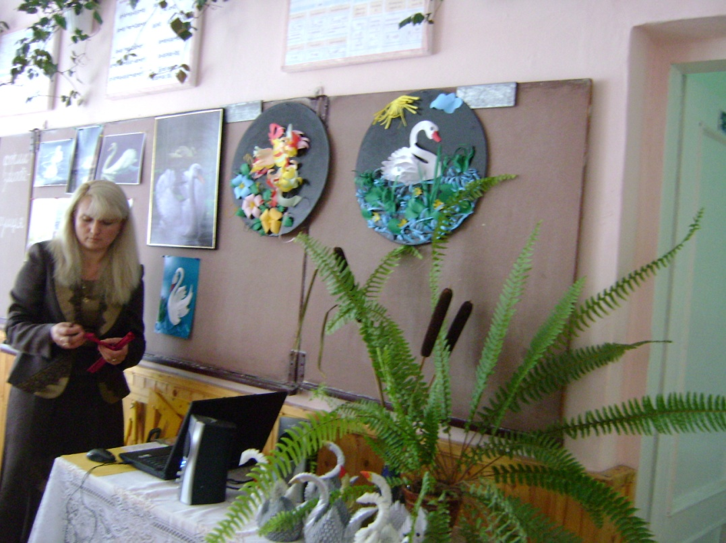
Хід проекту
І. Організація класу.
-Добрий день, діти.
II. Актуалізація опорних знань
Бeciдa.
- Згадайте, в якому виді мистецтва ми зустрічали об'ємні форми?
- До якого виду образотворчого мистецтва належить рельєф?
- Чим відрізняється рельєф від круглої скульптури?
- Які види рельєфу ви знаєте?
Рельєф - випукле скульптурне зображення на площині, що частково виступає над нею. І залежно від того, як сильно випуклі зображення,їх називають по-різному. Горельєф - високий рельєф, скульптурний твір, у якому зображення виступає над площиною фону більш як на половину свого об'єму. Барельєф - низький рельєф, скульптурний твір чи орнамент, у якому зображення виступає над плоскою поверхнею менш як на половину свого об'єму. Існує також заглиблений у площину рельєф - контррельєф. (Демонструю зразки рельєфів.)
III. Мотивація навчальної діяльності
Слово вчителя.
У кожного з нас, напевно, викликає замилування те, як художник вправно передає реальність, i разом із тим, захоплюючись зображуваними предметами, ми говоримо: «Немов живі! Як справжні». Щоб так само точно передавати світ, необхідно володіти певними знаннями. На сьогоднішньому уроці ми ознайомимося з основними правилами, які допомагають художникові відбивати у своїх творах усе багатство реального світу.
Кожну людину оточує розмаїття природних форм i предметів, створених її працею, без яких у сучасному світі не обійтися. Усі вони мають якусь форму. Умовно навколишні предмети можна поділити на дві групи: плоскі й об'ємні. Плоскими називають ті предмети, які мають лише довжину й ширину (їх називають ще двовимірними: наприклад, аркуш паперу, шматок тканини). Об'ємні предмети, окрім довжини та ширини, мають ще й товщину, тому їх називають тривимірними: це може бути посуд, меблі, техніка тощо.
Подивіться на аркуш паперу: його товщина дуже мала, тому зазвичай не береться до уваги, але варто з цього аркуша зробити кораблик або просто зім'яти в руці — як у нього з'являється об'єм. Яким же чином художникам вдається зобразити тривимірну форму на двовимірній площині аркуша паперу? Насамперед, з'ясуймо, що ж означає термін «форма». Під словом форма в образотворчому мистецтві розуміють зовнішній вигляд, зовнішній обрис предмета. Щоб дати переконливий реалістичний образ предмета, необхідно передати в його зображенні об'єм. Під цим терміном розуміють ємність геометричного тіла, тобто тієї частини простору, яка обмежена однією або декількома замкненими поверхнями. Отже, форма — це певна частина простору. Таким чином, у малюнку розуміння терміна «форма» відповідає поняттю «об'єм». Художникові необхідно навчитися спостерігати, виділяти головне, розуміти характерні риси й закономірності будови тієї чи іншої форми. Щоб побачити конструкцію форми, не слід звертати увагу на колір, фактуру, дрібні деталі в предметі. Необхідно навчитися за його зовнішніми ознаками визначати особливості будови його форми, тобто, розуміти його конструктивну основу. Наприклад, для того, щоб намалювати куб, потрібно виявити його конструктивну основу, тобто ясно уявити собі, як розташовуються площини куба в просторі. (У ході розповіді демонструю об'ємні предмети.)
Вивчення будови форми простих геометричних тіл (куба, конуса, кулі тощо) допоможе аналізувати більш складні предмети, такі як ваза, голова або фігура людини, тварини, птаха. Жива форма істот наближається до цих геометричних форм. Слово конструкція означає «будова», «структура», «взаємне розташування та співвідношення частин». Передавати будь-які об'єкти, незалежно від їхніх розмірів i складності, ви зможете, вивчивши особливості передачі простих геометричних фігур, тіл. Озирніться навколо, i ви побачите, що будинки являють собою комбінації сфер, циліндрів, конусів, призм i пірамід. Бані соборів нагадують напівсфери, дахи будинків - тригранні призми або невисокі піраміди. Інтер'єри кімнат, меблі також мають геометричні пропорції. У дерев форма крони наближається до сферичної або яйцеподібної, майже всі стовбури циліндричні. Навіть людей i тварин можна представити у вигляді різних геометричних тіл,
Скульптура вимірюється не тільки у височину i ширину, але й у товщину, тобто об'єм має три виміри.
Ми з вами знаємо, що один із основних видів скульптури- рельєф - може наближатися до живопису та графіки. Тільки на відміну від живописців та графіків скульптор начебто наліплює на площину зображення.
ІV. Оголошення теми уроку
Сьогодні на уроці ми створюватимемо образ лебедя пластичними засобами рельєфу.

V. Вивчення нового матеріалу
Слово вчителя.
Діти, ви, напевне, зрозуміли, що сьогодні ми будемо виконувати об'ємну роботу з паперу.
Папір дістав назву від папірусу — водяної трав'янистої рослини, яка росла ще в Стародавньому Єгипті. Серцевину папірусу різали на тонкі стрічки, терли їх гладеньким інструментом, одночасно змочуючи водою, відбивали молотком, клали під прес i сушили на сонці. Отримані листочки склеювали i змотували в сувої. Процес виготовлення паперу, який використовують у наші дні, був запозичений у китайців. Із перемелених рослин (бавовнику, бамбука, конопель, соломи) варили густу масу,добавляючи до неї різні клейкі смоли, потім пресували і одержували папір. Нині папір виготовляють на паперових фабриках з деревини, соломи, ганчір’я, макулатури. Усі ці процеси на фабриках виконуються автоматично. Основні види паперу: друкарський, писальний (зошити), кольоровий, газетний, малювальний (альбомний), креслярський (ватман), копіювальний (калька), вбирний (промокальний), фотопапір, технічний, шпалерний, обгортковий, наждачний, гофрований.
На дошці прикріплені зразки паперу з фактурною поверхнею. Давайте звернемося до зразків паперу, який має негладку поверхню, i проведемо по них рукою. (До дошки запрошуються декілька учнів i їм дається можливість провести рукою по цих поверхнях та поділитися враженнями про свої відчуття.) Рука відчула нерівності. Зовсім інше відчуття ви одержите, доторкнувшись до поверхні наждакового паперу, скла, розсипаних гречаної крупи, піску. Погладивши кішку, собаку, доторкнувшись до їжака, рибки, ви відчуєте ще інші відчуття, спричинені фактурою предмета.
Звідси випливає висновок, що фактура (від латин. factura — обробка, побудова) — це матеріальні властивості реального предмета, які сприймаються органами чуття. Але для художника існує й інший аспект цієї властивості — фактура художнього твору, тобто сукупність різних технічних прийомів обробки поверхні, які використовуються як засоби художньої виразності: почерк ліній i мазка, ведення пензля, пера або олівця, удари різця. Оброблена, відполірована поверхня матеріалу називається текстурою,а необроблена – фактурою.
Подивіться на рельєфне зображення рибки, на особливості переда-чі луски графічними матеріалами. Тепер подумайте, як графічними засобами передати фактуру вовни, що сплуталася, або, навпаки, - прямої, що звисає. Порівняйте передачy фактури засобами паперопластики й графіки (використовується альбом iз шаблонами). Ми бачимо, що в різних техніках фактура передається різними засобами, але й в одному, i в іншому випадку зберігаються особливості, які дозволяють нам визначити, що шкірний покрив рибки - луска, собаки чи кішки – смух, птаха - пір’я тощо.
Що це за чудеса?
Подивись,яка краса!
Птахи дивляться у воду
На свою чудову вроду,
Легко змахують крильми,
Ніби перший сніг зими,
Шиї довгі та гнучкі,
Що за красені такі?
Подивіться на фотографію (використовується альбом iз шаблонами). Усі ви легко впізнали зображених птахів — це лебеді.
Так мене тому назвали,
Що віддавна дивувались
Моїй сніжній білизні
У далекій стороні.
Я не голуб сизокрилий.
Лебідь - значить «білий-білий».
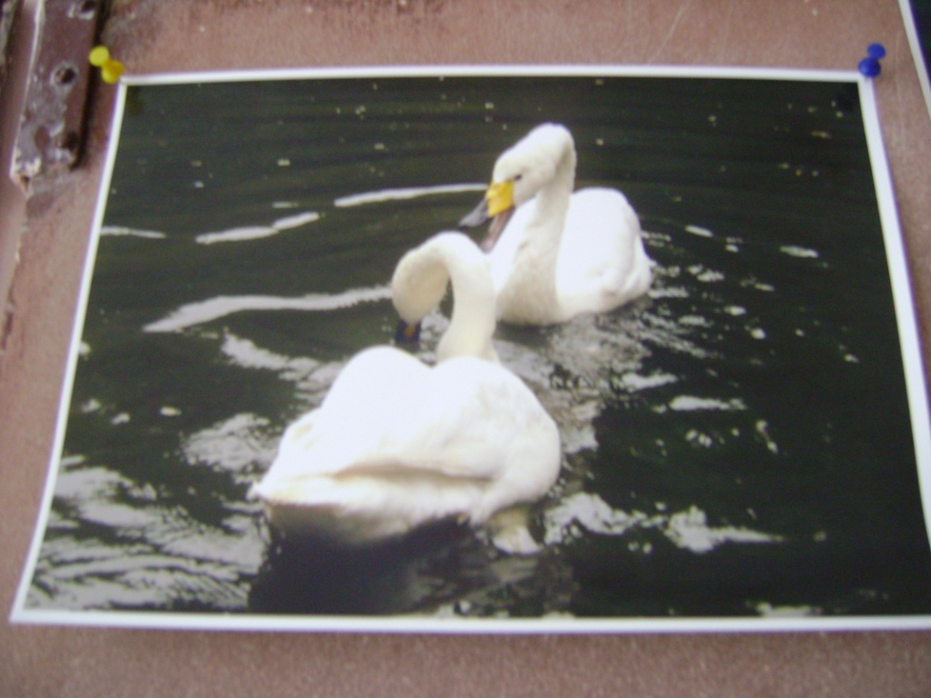
- З якими почуттями у вас асоціюється образ лебедя?
Багато повір'їв i легенд пов'язано з цими дивними птахами. Напевно, багато хто з вас чув фрази: «лебедина вірність», «лебедина пісня», «лебедині крила». Образ цього прекрасного птаха оспівували письменники, поети, композитори, художники та скульптори. Давайте звернемося до деяких із них.
В.Симоненко «Лебеді материнства».
Л.Панченко «Гіркий ставок».
Мабуть, важко суперничати з письменником С. Аксаковим в описі лебедя. Послухайте, які красиві слова знаходить автор, розповідаючи про нього.
«Лебідь за своїм розміром, силою, красою й величною поставою давно й справедливо названий царем усього водяного, або водоплавного птаства. Білий як сніг, із блискучими, прозорими невеликими очима, чорним носом i чорними лапами, із довгою, гнучкою. й красивою шиєю, він невимовно прекрасний, коли спокійно пливе між зелених очеретів по темно-синій гладкій поверхні води.
Але й усі його рухи сповнені принадності: чи почне він пити, й зачерпнувши носом води, підніме голову нагору й витягне шию; чи почне купатися, далеко розкидаючи бризки води, що стікає з його пухнатого тіла; чи почне потім чепуритися, легко й вільно закинувши дугою назад свою білосніжну шию, поправляючи й чистячи носом на спині, боках i хвості зім'яті й замарані пера; чи розпустить крило по повітрю, начебто довге косе вітрило, й почне перебирати носом кожне перо, провітрюючи й висушуючи його на сонці, — усе мальовничо й чудово в ньому...»
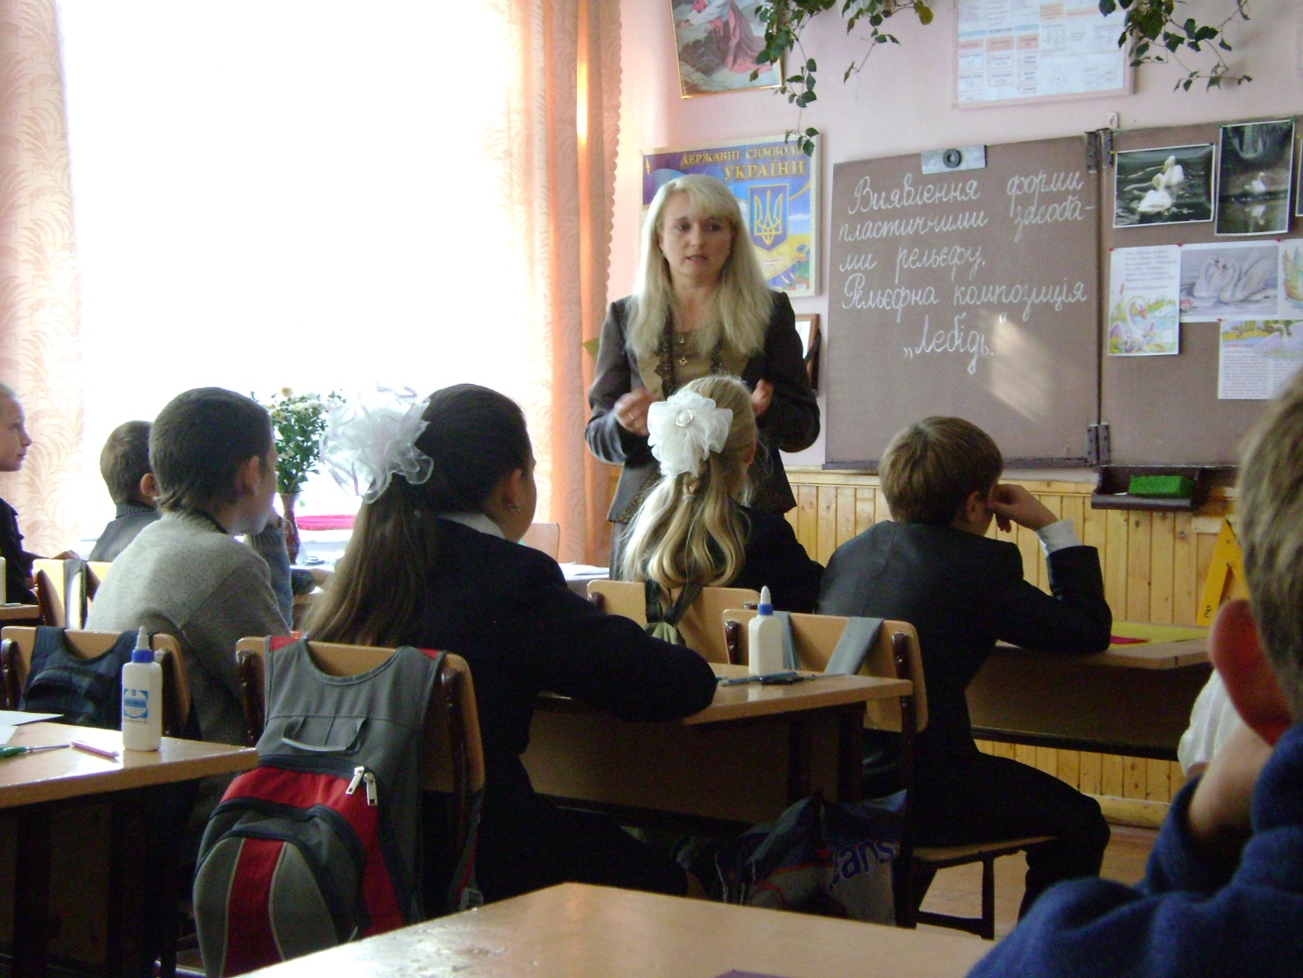
А зараз ми чуємо чарівні звуки з балету П. Чайковського «Лебедине озеро». (3вучить аудіозапас ІІ акту.)
Великою майстерністю повинна володіти танцівниця, щоб передати всю граціозність рухів цьоrо птаха (відеозапис ролі лебедя у балетній постановці).
Плавність ліній, силуетів, переливи білосніжного оперення передавали художники, створюючи образи цих птахів в анімалістичному, міфологічному жанрах, в ілюстраціях до літературних творів. (Демонструю відповідні ілюстррацїі.) М.Трублаїні «Казочка про Наталочку і сріблясту рибку», фотографії парку « Софіївка» в Умані.

VI. Послідовність виконання роботи.
Виконання рельєфу «Лебідь».
На сьогоднішньому уроці ми маємо виконати імітацію рельєфу «Лебідь». Найбільш повно цей рельєф передає техніка паперопластики, тому що за її допомогою будь-якій формі можна легко надати об'єму. Папір – доступний матеріал. Він – пластичний матеріал, він легко згинається, змінює свою форму, склеюється і розфарбовується. Рівний папір можна перетворити у тривимірний предмет, розрізаючи його, складаючи, перегинаючи, згортаючи чи склеюючи. Художні вироби з паперу зустрічаються з давніх давен у народному мистецтві. Абетка паперопластики визначається освоюванням прийомів основної обробки паперу та його трансформації: складання, скручування, згинання, вирізування, гофрування, прорізування, надрізування, склеювання тощо.
В альбомі з шаблонами подані зразки робіт, одні з яких виконані в техніці торцевої пластики (коли смужка паперу наклеюється на торець), а в інших - загальний силует доповнений окремими елементами, які надають об'єм (фактура пер, луски). Торцева пластика більше нагадує врізаний рельєф i близька до лінійного малюнка, техніка паперопластики близька до барельєфу.
- Перелічіть матеріали, необхідні для роботи.

Для виконання роботи кожним із цих засобів вам знадобиться цупкий білий папір i не дуже рідкий клей. У випадку, якщо клей рідкий, за кілька хвилин до роботи налийте його в плоску кришку, щоб він якийсь час постояв на повітрі й трохи загус.
Послідовність виконання роботи у техніці торцевої пластики.
- На цупкому білому папері легкими лініями намітьте майбутній малюнок.
- Наріжте смужки цупкого паперу під лінійку. (У роботі ці смужки можуть бути різновисокі, від 3 до 10 мм. Цікавого ефекту можна досягти, змінюючи довжину смуг.)
- Ведучи лезом ножиць по смужці або згинаючи пальцями, виконайте необхідні елементи та наклейте їх на торець по лінійному малюнку.
- Усередині вироби можна заповнити різними дрібними елементами, наклеюючи їх на торець.
Послідовність виконання роботи в техніці паперопластики.
1) Виконайте на білому папері силует лебедя та наклейте на основу.
2)Намалюйте окремі деталі (крила, хвіст, пера).
3)За допомогою ножниць розржте і надайте їм різного положення у просторі. 4)Приклейте їх на силует птаха і ще раз визначте місце кожної пір’їнки. 5). Дизайн виробу.
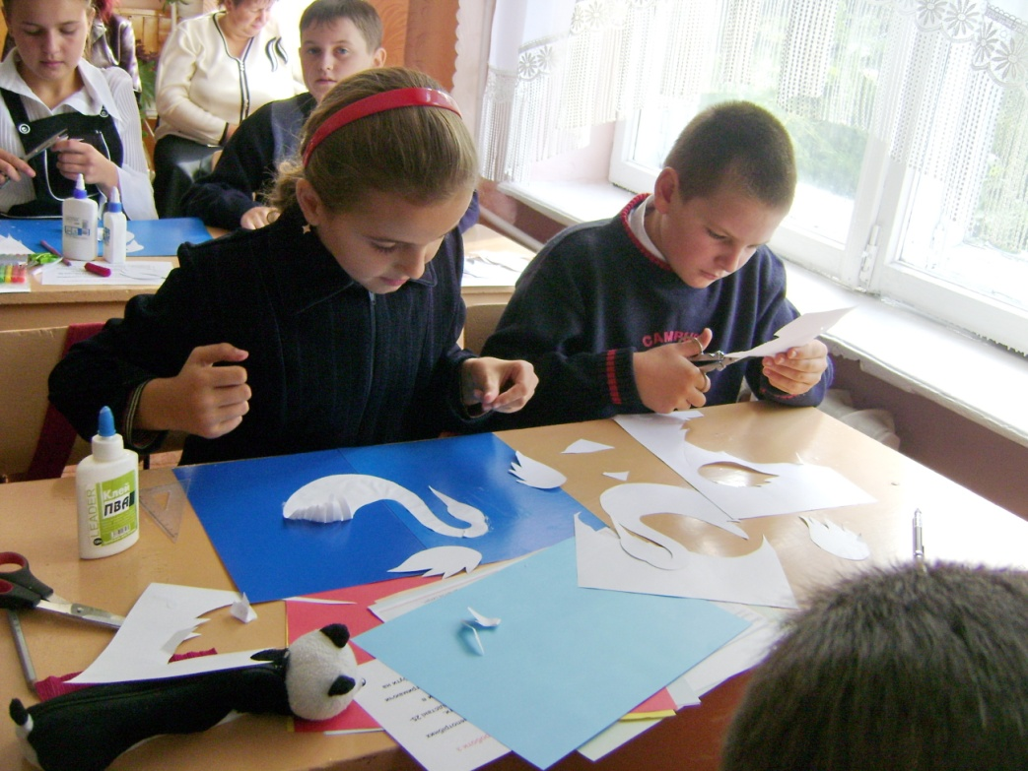
VIІ.Практична робота учнів.
1).Працювати сьогодні ви будете в парах. 2). Пригадаємо правила техніки безпеки при роботі з ножницями.
Щоб безпечно працювати,
Повинен кожен з вас це знати:
Щодо голки, ножиць, шила
Треба вміння, а не сила!

Правила безпечної праці під час роботи з ножицями
- Звільнити робочий стіл (парту) від непотрібних у даний час предметів.
- Приготувати матеріали та інструменти.
- Працюючи, роботу слід тримати на відстані 25-30 см від очей.
- Зберігати ножиці із зімкнутими лезами в спеціально відведеному місці.
- Передавати ножиці кільцями вперед, тримаючи за зімкнуті леза .
- Тримаючи папір, пальці руки повинні бути на безпечній відстані від ножиць.

Тож починаємо працювати, бо як говорив один мудрець:
Розкажи – і я забуду.
Покажи – і я пізнаю.
Дай зробити самому – і я зрозумію!
Підсумок уроку
1. Огляд проектів робіт.
2. Захист своїх проектів
(треба обгрунтувати, чому саме таку роботу виконали:
а) аналізують публікації на задану тему;
б) читають поезії про лебедів;
в) демонструють збірочки з віршами, загадками, легендами, казками, прислів'ями про лебедів;
г) демонструють свої роботи.
VIІІ. Підсумок уроку.
Чи сподобався вам урок?
- Чим і чому?
- Які труднощі виникали протягом уроку?
- Що вам дуже добре вдалося, а що ні?
- Чи розв'язали ми свою проблему?
– Які емоції виникли у вас в ході роботи? Які почуття вас заполонили?

ІХ. Домашнє завдання.
Принести пензлики, фарби, папір, клей, ножниці.

